1.解 $u_{t}={bu}_{xx}$ 的数值解，边界条件和初值条件用精确解，其精确解为

$$u\left(t,x\right)=exp⁡(\frac{-{(x-y)}^{2}}{4b(t+τ)})$$

在这里，我们取 $b=0.1$, $τ=10，y=0$，其结果为

C-N shame

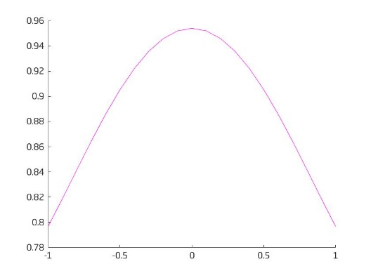

forward-time central-space shame

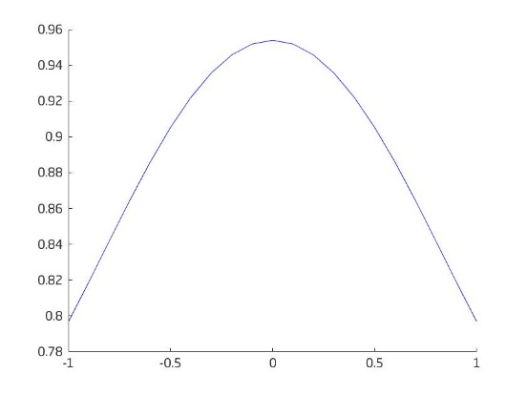

back-time central-space shame

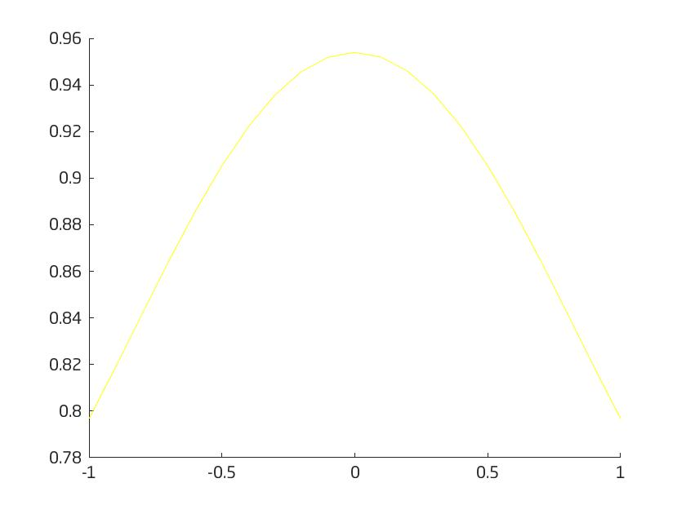

Du Fort-Frankel shame

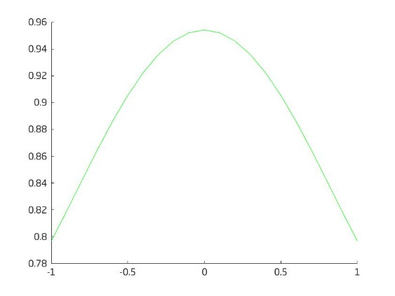

将其放到一个图像中为：

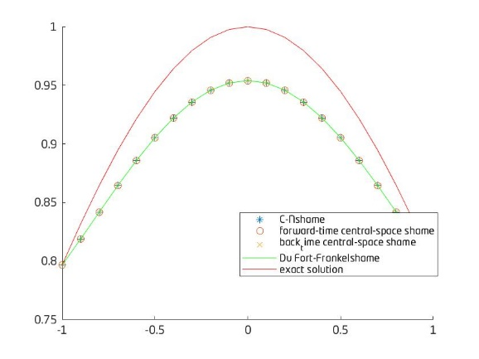

2. 画出方程的精确解

初值条件为 $u_{0}\left(x\right)=\left\{\begin{aligned}1 if \left|x\right|≤1 \\ 0 if \left|x\right|>1\end{aligned}\right.$

边界条件和初值条件用精确解，其精确解为

$$u\left(t,x\right)=\frac{1}{2}\left(erf\left(\frac{a-x}{\sqrt{abt}}\right)+erf\left(\frac{a+x}{\sqrt{abt}}\right)\right)$$

C-N shame

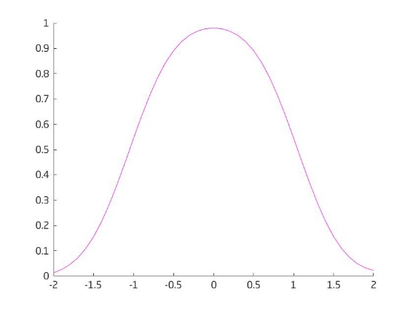

forward-time central-space shame

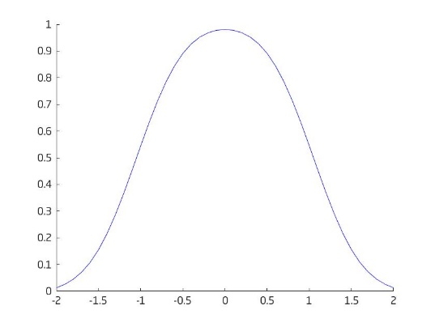

back-time central-space shame

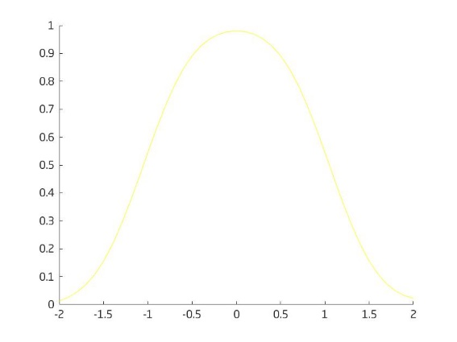

Du Fort-Frankel shame

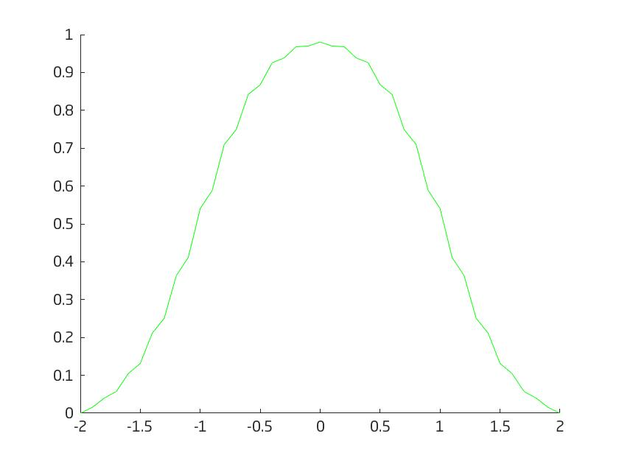

将上述四种方案与精确解放在一起，其图像为：

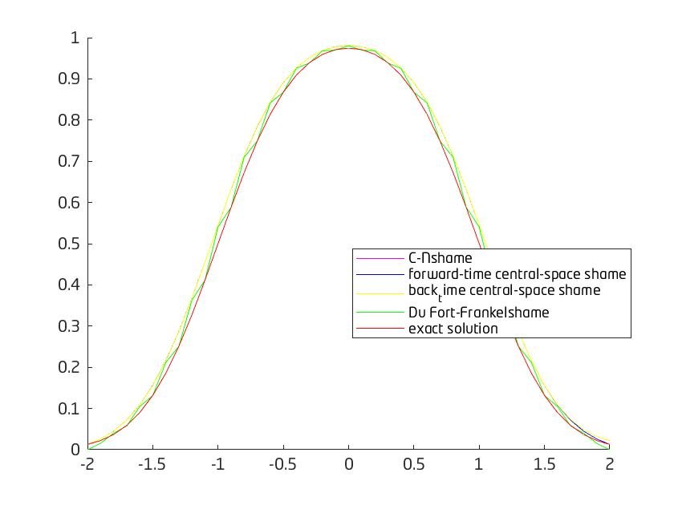

附件 源代码

%%追赶法 Thomas Algorithm 解三对角矩阵

function [ w] = TA( A,v,d )

%A为一个储存系数矩阵系数的矩阵，A的每一行分别代表a，b,c.

%v是一个二维向量，储存着w0和wm的值

%d代表线性方程组增广矩阵的最后一列

n=length(d);%n存储将要求解未知量的个数m-1个

p=zeros(1,n+1);

q=zeros(1,n+1);

w=zeros(1,n+2);%w0放在第一个位置，wi放在第i+1个位置

w(1)=v(1);

w(n+2)=v(2);

q(1)=v(1);%为p1，q1赋初值

for i=1:1:n %先求出pq的值

p(i+1)=-1/(A(1)*p(i)+A(2))*A(3);

q(i+1)=1/(A(1)*p(i)+A(2))*(d(i)-A(1)*q(i));

end

for j=n:-1:1

w(j+1)=p(j+1)*w(j+2)+q(j+1);

end

end

%%%n个未知量最后输出n+2个值

问题1的求解

clear all；

clc

te=1;%所求的时刻

b=0.1;

tau=10;

y=0;

h=0.1;

nu=1/2;

k=nu*h*h;%%%%可以修改

x=-1:h:1;

t=0:k:te;

ujingque=exp(-(x-y).^2/(4*b*(te+tau)));%精确解

%%%%%%%%%%%C—N格式

V=zeros(length(t),length(x));

V(1,:)=exp(-(x-y).^2/(4*b*(0+tau)));%初值条件

A=ones(1,3);

A(1)= -b*nu/2; %存储a

A(2)= 1+b*nu ; %存储b

A(3)=-b*nu/2; %存储c

d=zeros(1,length(x)-2);

for i=2:1:length(t)%%开始求每个时间所对应的值

v=[exp(-(-1-y)^2/(4*b*(t(i)+tau))),exp(-(1-y)^2/(4*b*(t(i)+tau)))]';

for j=1:length(d)

d(j)=1/2*nu*b*V(i-1,j+2)+(1-b*nu)*V(i-1,j+1)+1/2*nu*b*V(i-1,j);

end

[V(i,:)]=TA(A,v,d); %%v，d在不同步骤中不同，需要分别求

end

%%%%%%%%古典显格式

V2=zeros(length(t),length(x));

V2(1,:)=exp(-(x-y).^2/(4*b*(0+tau)));%初值条件

for i=2:1:length(t)%%开始求每个时间所对应的值

V2(i,1)=exp(-(-1-y).^2/(4*b*(t(i)+tau)));

V2(i,length(x))=(exp(-(1-y).^2/(4*b*(t(i)+tau))));

for j=2:length(x)-1

V2(i,j)=(1-2*b*nu)*V2(i-1,j)+b*nu*(V2(i-1,j-1)+V2(i-1,j+1));

end

end

%%%%%%%%%%%back_time central-space格式

V3=zeros(length(t),length(x));

V3(1,:)=exp(-(x-y).^2/(4*b*(0+tau)));%初值条件

A=ones(1,3);

A(1)= -b*nu; %存储a

A(2)= 1+2*b*nu ; %存储b

A(3)=-b*nu; %存储c

d=zeros(1,length(x)-2);

for i=2:1:length(t)%%开始求每个时间所对应的值

v=[exp(-(-1-y)^2/(4*b*(t(i)+tau))),exp(-(1-y)^2/(4*b*(t(i)+tau)))]';

for j=1:length(d)

d(j)=V(i-1,j+1);

end

[V3(i,:)]=TA(A,v,d); %%v，d在不同步骤中不同，需要分别求

end

%%%%%DFF格式

V4=zeros(length(t),length(x));

V4(1,:)=exp(-(x-y).^2/(4*b*(0+tau)));%初值条件

V4(2,:)=exp(-(x-y).^2/(4*b*(k+tau)));%初值条件

for i=3:1:length(t)%%开始求每个时间所对应的值

V4(i,1)=exp(-(-1-y)^2/(4*b*(t(i)+tau)));

V4(i,length(x))=(exp(-(1-y)^2/(4*b*(t(i)+tau))));

for j=2:length(x)-1

V4(i,j)=1/(1+2*b*nu)*(2*b*nu*(V4(i-1,j+1)+V4(i-1,j-1))+(1-2*b*nu)*V4(i-2,j));

end

end

hold on;

plot(x,(V(length(t),:))','*');

plot(x,(V2(length(t),:))','o');

plot(x,(V3(length(t),:))','x');

plot(x,(V4(length(t),:))','g');

plot(x,ujingque,'r');

legend('C-Nshame','forward-time central-space shame','back_time central-space shame','Du Fort-Frankelshame','exact solution');

问题2的求解

clear all；

clc

te=1;%所求的时刻

b=0.1;

tau=10;

y=0;

h=0.1;

nu=1/2;

k=nu*h*h;%%%%可以修改

x=-2:h:2;

t=0:k:te;

ujingque=1/2*(erf((1-x)/sqrt(4*b*te))+erf((1+x)/sqrt(4*b*te)));%精确解

%%%%%初值条件

u0=zeros(1,length(x));

for i=(1/h+1):1:(3/h+1)

u0(i)=1;

end

%%%%%%%%%%%C—N格式

V=zeros(length(t),length(x));

V(1,:)=u0;%初值条件

A=ones(1,3);

A(1)= -b*nu/2; %存储a

A(2)= 1+b*nu ; %存储b

A(3)=-b*nu/2; %存储c

d=zeros(1,length(x)-2);

for i=2:1:length(t)%%开始求每个时间所对应的值

v=[1/2*(erf((1-x)/sqrt(4*b*t(i)))+erf((1+x)/sqrt(4*b*t(i)))),1/2*(erf((1-x)/sqrt(4*b*t(i)))+erf((1+x)/sqrt(4*b*t(i))))]';

for j=1:length(d)

d(j)=1/2*nu*b*V(i-1,j+2)+(1-b*nu)*V(i-1,j+1)+1/2*nu*b*V(i-1,j);

end

[V(i,:)]=TA(A,v,d); %%v，d在不同步骤中不同，需要分别求

end

%%%%%%%%古典显格式

V2=zeros(length(t),length(x));

V2(1,:)=u0;%初值条件

for i=2:1:length(t)%%开始求每个时间所对应的值

V2(i,1)=1/2*(erf((1-(-2))/sqrt(4*b*t(i)))+erf((1+(-2))/sqrt(4*b*t(i))));

V2(i,length(x))=1/2*(erf((1-2)/sqrt(4*b*t(i)))+erf((1+2)/sqrt(4*b*t(i))));

for j=2:length(x)-1

V2(i,j)=(1-2*b*nu)*V2(i-1,j)+b*nu*(V2(i-1,j-1)+V2(i-1,j+1));

end

end

%%%%%%%%%%%back_time central-space格式

V3=zeros(length(t),length(x));

V3(1,:)=u0;%初值条件

A=ones(1,3);

A(1)= -b*nu; %存储a

A(2)= 1+2*b*nu ; %存储b

A(3)=-b*nu; %存储c

d=zeros(1,length(x)-2);

for i=2:1:length(t)%%开始求每个时间所对应的值

v=[1/2*(erf((1-x)/sqrt(4*b*t(i)))+erf((1+x)/sqrt(4*b*t(i)))),1/2*(erf((1-x)/sqrt(4*b*t(i)))+erf((1+x)/sqrt(4*b*t(i))))]';

for j=1:length(d)

d(j)=V(i-1,j+1);

end

[V3(i,:)]=TA(A,v,d); %%v，d在不同步骤中不同，需要分别求

end

%%%%%DFF格式

V4=zeros(length(t),length(x));

V4(1,:)=u0;%初值条件

V4(2,:)=1/2*(erf((1-x)/sqrt(4*b*t(2)))+erf((1+x)/sqrt(4*b*t(2))));%初值条件

for i=3:1:length(t)%%开始求每个时间所对应的值

V2(i,1)=1/2*(erf((1-(-2))/sqrt(4*b*t(i)))+erf((1+(-2))/sqrt(4*b*t(i))));

V2(i,length(x))=1/2*(erf((1-2)/sqrt(4*b*t(i)))+erf((1+2)/sqrt(4*b*t(i))));

for j=2:length(x)-1

V4(i,j)=1/(1+2*b*nu)*(2*b*nu*(V4(i-1,j+1)+V4(i-1,j-1))+(1-2*b*nu)*V4(i-2,j));

end

end

hold on;

plot(x,(V(length(t),:))','m');

plot(x,(V2(length(t),:))','b');

plot(x,(V3(length(t),:))','y');

plot(x,(V4(length(t),:))','g');

plot(x,ujingque,'r');

legend('C-Nshame','forward-time central-space shame','back_time central-space shame','Du Fort-Frankelshame','exact solution');